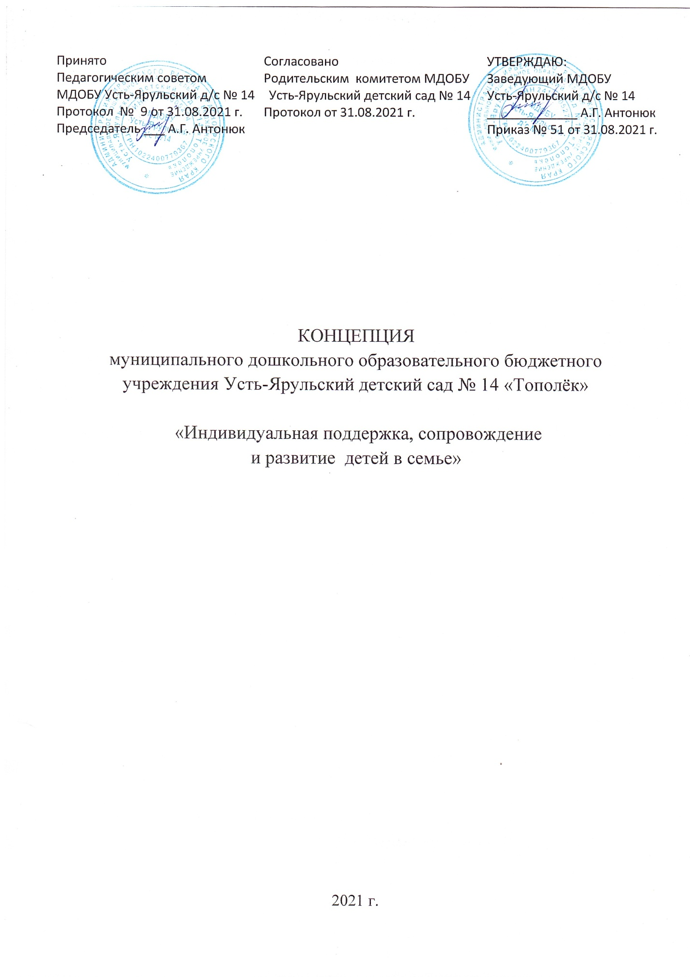

**Главная цель педагогов дошкольного учреждения** – профессионально помочь семье в воспитании детей, при этом, не подменяя ее, а дополняя и обеспечивая более полную реализацию ее воспитательных функций:

- развитие интересов и потребностей ребенка;

- распределение обязанностей и ответственности между родителями в постоянно меняющихся ситуациях воспитания детей;

- поддержка открытости во взаимоотношениях между разными поколениями в семье;

-  выработка образа жизни семьи, формирование семейных традиций;

- понимание и принятие индивидуальности ребенка, доверие и уважение к нему как к уникальной личности.

Данная цель реализуется через следующие **задачи:**

- воспитание уважения к детству и родительству;

- взаимодействие с родителями для изучения их семейной микросреды;

- повышение и содействие общей культуры семьи и психолого-педагогической компетентности родителей;

- оказание практической и теоретической помощи родителям воспитанников

через трансляцию основ теоретических знаний и формирование умений и навыков практической работы с детьми;

-  использование с родителями различных форм сотрудничества и совместного творчества, исходя из индивидуально-дифференцированного подхода к семьям.

**Оказание адресной помощи современной семье в деле воспитания,**

**обучения и развития детей**

Взаимодействие детского сада с семьёй следует рассматривать, прежде всего, как диалог двух партнёров в совместном деле развития, воспитания, обучения и формирования дошкольника. Данное взаимодействие возникает далеко не сразу. Это достаточно длительный процесс, долгий и кропотливый труд, требующий терпеливого, неуклонного следования выбранной цели.

Современные родители образованны, обладают широким доступом к научно-популярной информации из области педагогики и психологии. Однако высокий уровень общей культуры, эрудированность и информированность родителей не являются гарантией достаточного уровня их педагогической компетентности.

Родители испытывают затруднения в развитии, воспитании и обучении своих детей, выборе оптимальных воспитательных методов и приёмов, в применении почерпнутой из Интернета и научно-популярной литературы информации непосредственно на практике. Педагоги дошкольного образовательного учреждения отмечают сохраняющуюся у родителей потребность в получении конкретной адресной помощи по вопросам воспитания и обучения своих детей.

На практике это выражается в следующем:

- недостаточная информированность родителей об особенностях медицинской, психологической, педагогической составляющих развития ребёнка, и, как следствие, неумение оказать ему своевременную необходимую помощь;

- неадекватность ожиданий по отношению к процессам развития, воспитания и обучения ребёнка;[Хочу такой сайт](https://сайтобразования.рф/)

- собственные психологические и педагогические проблемы родителей, которые они пытаются разрешить самостоятельно, не обращаясь за помощью к специалистам;

- недостаточное взаимопонимание при взаимодействии с педагогами ДОУ и т.д.

Сегодня необходимо говорить о психолого-педагогическом просвещении родителей дошкольников с целью повышения их педагогической культуры как одним из направлений деятельности дошкольного образовательного учреждения. Т.А. Куликова определяет педагогическую культуру родителей как составную часть общей культуры человека, в которой воплощен накопленный человеческий опыт воспитания детей в семье.

Педагогическая культура включает несколько компонентов:

1) понимание и осознание ответственности за воспитание детей;

2) знания о развитии, воспитании, обучении детей;

3) практические умения организации жизни и деятельности детей в семье;

4) осуществления воспитательной деятельности;

5) продуктивная связь с другими воспитательными институтами (дошкольное учреждение, школа).

Одной из задач педагогов дошкольного образовательного учреждения в процессе взаимодействия с семьей является преодоление трудностей в общении из-за различий в уровне подготовки. Можно сказать, что найти «общий язык» с родителями – значит найти «язык доверия».

Сотрудничество дошкольного учреждения и семьи предполагает наличие у родителей ответственности, а у педагогов – семейной центрированности педагогической деятельности, основанной на рассмотрении ребенка только в контексте семьи.

Для формирования позиции сотрудничества педагогов с детьми и их родителями необходимо создание единого пространства развития ребенка, которое должны поддерживать и детский сад, и семья. Чтобы выстроить эффективное общение педагогов и родителей важно обладать коммуникативными умениями, ориентироваться в проблемах воспитания каждой семьи.  Общение будет успешно, если оно содержательно, основано на общих и значимых для обеих сторонах темах, если каждая их них в процессе общения обогащает свой информационный багаж.

Основной путь налаживания такого сотрудничества – организация воспитательного процесса, результатом которого станет реализация целей и принципов личностно-ориентированного образования дошкольников.

Семьи относительно воспитательного потенциала можно условно разделить на три группы:

1. Семьи с высоким воспитательным потенциалом. Главная задача в работе с данной группой родителей – привлечь их к активному участию в воспитательной работе, к организации помощи семьям со средним и низким потенциалом. Можно отметить, что в этих семьях наиболее благополучные условия для воспитания детей дошкольного возраста, так взаимоотношения строятся на уважении к личности ребенка и любви.

2. В работе с родителями со средним воспитательным потенциалом основной упор делается на воспитание навыков правильной организации семейного досуга, жизнедеятельности семьи с целью преодоления ошибок, допускаемых в воспитании детей.

3. В работе с родителями с низким потенциалом семьи основная задача состоит в установлении контактов семьи и ДОУ, формировании представлений о родительских обязанностях, повышении педагогической культуры, в помощи родителям по устранению конфликтных ситуаций, по коррекции детско-родительских отношений.

Инициатором установления такого сотрудничества должны быть педагоги образовательного учреждения, так как они профессионально подготовлены к образовательной и воспитательной работе, и понимают, что ее успешность зависит от согласованности преемственности в воспитании, образовании и развитии детей.

К профессиональным функциям совре­менного педагога дошкольного образовательного учреждения можно отнести следующие:

1) участие в педагогическом просвещении родителей;

2) регулирование и согласование воспитательных воздей­ствий семьи и дошкольного учреждения.

Специалистам дошкольного учреждения принадлежит ведущая роль в управлении и организации воспитательного процесса с родителями и другими членами семьи. Но эта роль успешно осуществляется лишь при хорошем знании особенностей семьи, педагогических условий воспитания ребенка в конкретной семье.

Управление воспитательным процессом с семьей – достаточно сложный процесс, поскольку предполагает личностную и профессиональную готовность всех специалистов ДОУ к принятию и освоению новых подходов в работе с родителями, развитие перспектив образовательного и воспитательного пространства, выбор ценностей при организации воспитательной  среды. А также готовность родителей к взаимодействию со специалистами ДОУ по вопросам воспитания детей.

Воспитание и развитие ребенка невозможны без участия родителей. Чтобы они стали помощниками педагога, творчески развивались вместе с детьми, необходимо убедить их в том, что они способны на это, что нет увлекательнее и благороднее дела, чем учиться понимать своего ребенка, а поняв его, помогать во всем, быть терпеливыми и деликатными и тогда все получится.

|  |  |
| --- | --- |
| **ДОКУМЕНТ ПОДПИСАН ЭЛЕКТРОННОЙ ПОДПИСЬЮ** | |
| **СВЕДЕНИЯ О СЕРТИФИКАТЕ ЭП** | |
| Сертификат | 603332450510203670830559428146817986133868575780 |
| Владелец | Антонюк Альбина Геннадьевна |
| Действителен | С 17.12.2021 по 17.12.2022 |